MINISTÈRE DE L'AGRICULTURE, DES RESSOURCES ANIMALES ET HALIEUTIQUES (MARAH)
SECRÉTARIAT GÉNÉRAL
-------------------------
SOCIÉTÉ NATIONALE DE GESTION DU STOCK DE SÉCURITÉ ALIMENTAIRE (SONAGESS)
BURKINA FASO
La Patrie ou la Mort, nous Vaincrons

DOCUMENT DE CONCEPTION TECHNIQUE (DTC)
ET SPÉCIFICATIONS DÉTAILLÉES
DÉMATÉRIALISATION DE LA COLLECTE BORD CHAMP (CBC)
Offensive Agropastorale et Halieutique (OAPH)

Référence du document | DTC_Collecte_Bord_Champ_SONAGESS_V1.0.docx
Date d'élaboration | Octobre 2026
Indice de révision | 1.0 - Version de Référence
État | Document Validé
Document source | Cahier des charges (Analyse) CBC - SONAGESS
Technologies cibles | Spring Boot 3 (Java 21) | Angular 18+ | PostgreSQL 16 | Android Offline

Table des mises à jour du document
Indice | Date | Objet de la mise à jour | Auteur / Entité
0.1 | 10/10/2026 | Création initiale à partir du cahier des charges | Équipe Projet DGTD / SONAGESS
1.0 | 25/10/2026 | Consolidation UML, modèles de données, sécurité 2FA & architecture technique | Direction des Systèmes d'Information

Diffusion
Destinataires | Rôle / Responsabilité | Version
Comité de Pilotage & Direction Générale SONAGESS | Arbitrage stratégique et validation | 1.0
Directions Métiers (DCT, DFC, DGSA, DPL, Comptabilité) | Examen des fonctionnalités et processus métiers | 1.0
Équipe d'ingénierie logicielle & Experts Sécurité (ANSSI) | Implémentation technique et audits de conformité | 1.0

Sigles et abréviations
Sigle | Signification complète
ANO | Avis de Non Objection
ANSSI | Agence Nationale de Sécurité des Systèmes d'Information
API | Application Programming Interface (Interface de programmation d'application)
BPMN | Business Process Model and Notation
BRBC | Bordereau de Réception Bord Champ (document pivot à 5 volets dématérialisé)
CBC | Collecte Bord Champ
CNIB | Carte Nationale d'Identité Burkinabè
DCT | Direction Commerciale et Technique (SONAGESS)
DFC | Direction des Finances et de la Comptabilité (SONAGESS)
DGSA | Direction Générale de la Sécurité Alimentaire
DPL | Direction du Patrimoine et de la Logistique
DMP | Direction des Marchés Publics
DTC | Dossier de Conception Technique
JWT | JSON Web Token
MCD / MLD | Modèle Conceptuel de Données / Modèle Logique de Données
OAPH | Offensive Agropastorale et Halieutique
OTP | One-Time Password (Mot de passe à usage unique)
RBAC | Role-Based Access Control (Contrôle d'accès basé sur les rôles)
SCP | Service Collecte et Production
SFB | Service des Finances et du Budget
SGS | Service de Gestion des Stocks
SoD | Segregation of Duties (Séparation des tâches et des pouvoirs)
SONAGESS | Société Nationale de Gestion du Stock de Sécurité Alimentaire
SYSCOHADA | Système Comptable de l'Organisation pour l'Harmonisation en Afrique du Droit des Affaires

I. Contexte et justification
La Société Nationale de Gestion du Stock de Sécurité Alimentaire (SONAGESS), érigée en centrale d'achats dans le cadre de l'Offensive Agropastorale et Halieutique (OAPH), assure l'achat direct auprès des producteurs des céréales et légumineuses (riz paddy, maïs, niébé, sorgho, soja, mil, etc.) constituant les stocks de souveraineté nationale et de régulation des marchés.
Lors de la campagne 2025-2026, 315 264 tonnes ont été collectées au 31 juillet 2026, mobilisant plus de 265 agents répartis dans 12 régions, avec des paiements effectués via les canaux de Mobile Money (Sank Money, Coris Money, Moov Money, LigdiCash).
Cependant, le bilan opérationnel a mis en évidence quatre ruptures majeures :
• Une collecte dispersée en plein air générant d'importants surcoûts et risques de perte/vol ;
• Des risques accrus de dégradation de la qualité des grains ;
• Une saturation logistique et des retards dans l'enlèvement vers les magasins centraux (délai moyen de 15 jours) ;
• Des ruptures de trésorerie et un délai de paiement manuel sur papier atteignant 21 jours ouvrables.
Pour la campagne 2026, la SONAGESS restructure la collecte autour de comptoirs fixes (19 hubs principaux de plus de 5 000 t, 78 comptoirs secondaires de 1 000 à 4 999 t et 178 comptoirs intermédiaires). La digitalisation complète de la chaîne par une plateforme sécurisée et interopérable constitue le prérequis absolu pour garantir la transparence, réduire le délai de paiement à 7 jours ouvrables et le délai de transfert physique des stocks à 9 jours.

II. Périmètre du projet

1. Portée fonctionnelle et géographique
Le projet couvre l'ensemble des 13 régions du Burkina Faso, 275 comptoirs fixes et itinérants, ainsi que l'ensemble des magasins de stockage centraux et régionaux de la SONAGESS. Il englobe :
• La gestion mobile sur le terrain en mode déconnecté (Offline-first) : identification du producteur, contrôle qualité automatisé, pesée par bascule, émission du BRBC dématérialisé et signature électronique tactile ;
• La validation administrative et hiérarchique : examen par le Service Collecte et Production (SCP) et validation par la Direction Commerciale et Technique (DCT) ;
• L'exécution financière sécurisée : contrôle par la Direction des Finances et de la Comptabilité (DFC), initiation par l'agent SFB, validation financière à double facteur (2FA/OTP) par le Chef SFB et décaissement automatique Mobile Money ;
• La logistique et le suivi des stocks : programmation des enlèvements (DPL/DMP), suivi des camions, réception contradictoire en magasin central (SGS/DGSA) et détection des écarts de pesée ;
• La comptabilité et le reporting : lettrage, réconciliation bancaire, génération des écritures SYSCOHADA et tableaux de bord temps réel.

2. Exclusions
Sont expressément exclus du périmètre applicatif :
• La gestion bancaire interne des opérateurs télécoms (les interfaces se limitent aux API de déboursement sécurisées) ;
• La maintenance physique du matériel roulant (camions) et des bascules de pesée (gérée par des prestataires tiers agréés) ;
• La commercialisation et la redistribution des stocks aux populations (objet d'une plateforme aval distincte).

III. Objectifs du projet et livrables
Objectif général : Concevoir, développer et déployer une plateforme logicielle intégrée, sécurisée et souveraine permettant de dématérialiser à 100 % la collecte bord champ, les flux financiers et la traçabilité des stocks de sécurité alimentaire.
Objectifs spécifiques & KPIs cibles :
• Réduction du délai moyen de paiement des producteurs de 21 jours à 7 jours ouvrables maximum ;
• Réduction du délai d'acheminement des grains en magasins centraux de 15 jours à 9 jours maximum ;
• Taux de rapprochement automatique des paiements mobiles supérieur à 98 % ;
• Disponibilité journalière à 18h00 de la situation consolidée nationale des stocks et de la trésorerie ;
• Zéro perte de données de collecte grâce au stockage local chiffré et à la synchronisation résiliente.
Livrables officiels attendus :
1. Cahier des charges et note de cadrage validés ;
2. Dossier de Conception Technique (DTC) et spécifications détaillées (le présent document) ;
3. Fiches de description formelle des workflows SONAGESS_2026_001, 002 et 003 ;
4. Codes sources complets documentés (Backend Spring Boot, Frontend Angular, Application Android) ;
5. Manuels d'utilisation (profils terrain, valideurs siège, comptables, administrateurs) ;
6. Guides d'exploitation, de déploiement et d'administration système ;
7. Rapports de tests fonctionnels, de tests de charge et rapport d'audit de sécurité ANSSI (Avis de Non Objection).

IV. Expression et analyse des besoins
Le système actuel repose sur des bordereaux papier physiques en 5 volets (BRBC), fiches de pesée manuelles et états de transmission physiques. Ce fonctionnement entraîne des risques majeurs d'erreurs de calcul, des falsifications de pesée, des pertes de pièces justificatives dans le transport et l'impossibilité pour le Directeur Général de disposer d'une vision consolidée en temps opportun.
Besoins clés adressés par la solution :
• Rigueur du contrôle qualité : saisie obligatoire des métriques (humidité <= 14%, impuretés <= 2%, avaries) avec validation bloquante immédiate sur la tablette ;
• Fiabilité de la pesée : calcul automatique du poids net (poids brut - tare emballages) et du montant brut sans intervention manuelle de l'agent ;
• Sécurité financière et séparation des tâches (SoD) : aucune transaction financière ne peut être validée par celui qui l'a initiée. Authentification 2FA requise ;
• Résilience hors-réseau : capacité de collecter en brousse sans connectivité GSM/Internet pendant plusieurs jours avec chiffrement AES-256 local.

V. Spécifications fonctionnelles et acteurs

1. Matrice des Rôles et Droits d'Accès (Conforme Annexe CDC)
Le tableau ci-dessous formalise la matrice des droits d'accès basée sur les rôles (RBAC) et les périmètres d'intervention géographiques (O = Oui, P = Dans son périmètre, --- = Non) :
Fonctionnalité / Action | Agent Collecteur | Chef Comptoir | Chef SCP | Directeur DCT | Chef SFB / DFC
Enregistrer collecte (Qualité, Pesée, BRBC) | O | P | --- | --- | ---
Examiner les dossiers de collecte (SCP) | --- | --- | O | --- | ---
Valider collecte & générer bordereau transmission | --- | --- | --- | O | ---
Trier les pièces financières (DFC) | --- | --- | --- | --- | O
Initier un paiement mobile (SFB) | --- | --- | --- | --- | O (Agent SFB)
Valider un paiement mobile avec 2FA | --- | --- | --- | --- | O (Chef SFB)
Payer en espèces (résiduel) | --- | --- | --- | --- | P (Agent payeur)
Programme et transport d'enlèvement | --- | --- | --- | O | ---
Réception en magasin et constat écarts | --- | --- | --- | --- | ---
Consulter les tableaux de bord temps réel | --- | P | O | O | O

2. Concordance avec les outils de gestion historiques de la SONAGESS (outils de gestion.xlsx)
L'analyse approfondie du classeur officiel « outils de gestion.xlsx » utilisé sur le terrain lors des campagnes précédentes a permis d'établir une correspondance biunivoque stricte entre les formulaires papier historiques et les entités/modules dématérialisés de la future plateforme logicielle. Cette concordance garantit que les habitudes réglementaires sont respectées tout en éliminant les lenteurs et fraudes :
Outil Papier Historique | Objet & Caractéristiques physiques | Entité & Module Dématérialisé | Gains et Automatismes
BRBC  (Bordereau de Réception Bord Champ) | Formulaire pivot à 5 volets papier autocopiants (Blanc, Bleu, Vert, Rouge, Jaune). Saisie manuelle producteur, CNIB, PU, Quantité, Montant en lettres, signatures conjointes. | Module Collecte / Entité BordereauReception_BRBC  (Génération d'un BRBC dématérialisé unique horodaté avec QR Code de traçabilité). | Calcul automatique du montant net (Kg * PU). Remplacement des 5 volets par des signatures tactiles certifiées et diffusion instantanée multi-services (SCP, DCT, DFC).
BEBC  (Bordereau d'Enlèvement de Céréales) | Liasse en 5 volets pour l'enlèvement physique des grains par les camions. Mentionne la localité, le magasin, le transporteur, le N° véhicule, le colisage, le tonnage. | Module Transfert / Entité BordereauEnlevement_BEBC  (Contrôle bloquant : Tonnage enlevé <= Stock théorique comptoir). | Élimination des sur-enlèvements. Signature conjointe chauffeur / agent. Suivi en temps réel de la flotte de camions en transit vers les magasins centraux.
FP  (Fiche de Pesées) | Fiche d'enregistrement individuel des pesées par bascule. Détail de chaque sacée, pesée brute, tare emballage et calcul du poids net. | Module Mobile Offline / Entité FichePesee_FP  (Interface de pesée connectable ou saisie guidée sur tablette avec tare déduite automatiquement). | Zéro erreur de calcul arithmétique. Détection des bascules non étalonnées. Historisation horodatée de chaque pesée avec coordonnées GPS du comptoir.
FSJ  (Fiche de Stock Journalière) | Cahier journalier tenu au comptoir enregistrant les Entrées, Sorties et Stocks en sacs, poids et valeur financière CFA. | Module Stock Comptoir / Entité FicheStockJournaliere_FSJ  (Mise à jour en temps réel à chaque émission de BRBC et de BEBC). | Disponibilité à 18h00 de la situation consolidée sans calcul manuel. Alerte immédiate si le stock physique présente un écart > 2 % avec le stock théorique.
FSM  (Fiche de Stock Mensuelle) | Rapprochement mensuel des magasins récepteurs : stock initial, entrées ventilées par N° BRBC, sorties ventilées par N° BEBC, stock final. | Module Magasin Central / Entité FicheStockMensuelle_FSM  (Agrégation automatique et lettrage avec les réceptions effectives). | Rapprochement automatisé à 100 % entre les expéditions comptoirs (BEBC) et les réceptions physiques en magasins récepteurs (BRM).
Feuil2  (Stock Matériel & Phytosanitaire) | Registre de gestion des emballages (sacs neufs/usagés), des bâches, des kits de pesée et des produits de conservation. | Module Logistique & Kits / Entité FicheStockMateriel_Emballages  (Suivi des dotations aux agents et alertes de réapprovisionnement). | Gestion rigoureuse des 7 millions d'emballages prévus en 2026. Prévention des ruptures de sacs sur les comptoirs isolés.

VI. Exigences de sécurité et conformité ANSSI
En application des référentiels nationaux de l'ANSSI et de la loi n°001-2021/AN relative à la protection des données personnelles, la plateforme intègre les exigences de sécurité suivantes dès sa conception (Security by Design) :
• Authentification forte : Mots de passe hashés par algorithme BCrypt (cost factor 12) et obligation de second facteur (2FA TOTP/SMS) pour tout rôle financier ou d'administration ;
• Séparation des pouvoirs (SoD) : Impossibilité cryptographique et applicative qu'un même utilisateur initie et valide un ordre de virement Mobile Money ;
• Chiffrement de bout en bout : Flux réseaux sécurisés sous TLS 1.3 avec certificat HSTS valide. Base SQLite locale des tablettes Android chiffrée sous SQLCipher (clé AES-256) ;
• Journal d'audit immuable : Enregistrement de chaque action (connexion, validation, échec, transfert financier) avec horodatage certifié, IP et identifiant opérateur. Les journaux sont non modifiables ;
• Résilience & Continuité : Sauvegardes journalières externalisées et plan de reprise d'activité (RPO < 15 min, RTO < 2h).

VII. Architecture logicielle du système
La solution adopte une architecture 3-tiers modulaire articulée autour d'un socle d'API REST hautement disponible :
1. Couche Présentation (Clients) :
• Portail Web Siège (Angular 18+) : Application monopage (SPA) responsive, modulaire, intégrant Tailwind/CSS moderne, Chart.js pour les dashboards et guards de sécurité RBAC.
• Application Mobile Terrain (Android / Flutter) : Application native optimisée pour tablettes Android, embarquant une base locale SQLite chiffrée, un moteur de règles de calcul hors-ligne et un module de synchronisation résiliente.
2. Couche Métier & Services (Spring Boot 3 / Java 21) :
• Modules applicatifs : Module Sécurité/IAM, Module Référentiels & Campagne, Module Collecte & Qualité, Module Trésorerie & Mobile Money, Module Logistique & Magasins, Module Audit & Reporting.
• Gestion des transactions ACID, validation formelle des DTO (Bean Validation) et exposition d'API REST documentées sous OpenAPI 3.0 (Swagger).
3. Couche Données & Caching :
• PostgreSQL 16 : Système de gestion de base de données relationnelle garantissant l'intégrité référentielle, le partitionnement par campagne et l'audit trail.
• Redis : Cache distribué en mémoire pour la mise en cache des prix garantis, des barèmes et la gestion des sessions d'authentification.

VIII. Modélisation UML complète

1. Diagramme Global des Cas d'Utilisation (Acteurs UML Bonshommes)
Ce diagramme illustre les interactions des différents acteurs avec les modules fonctionnels de la plateforme, selon la notation UML standard représentant chaque acteur par un bonhomme (stick figure) :
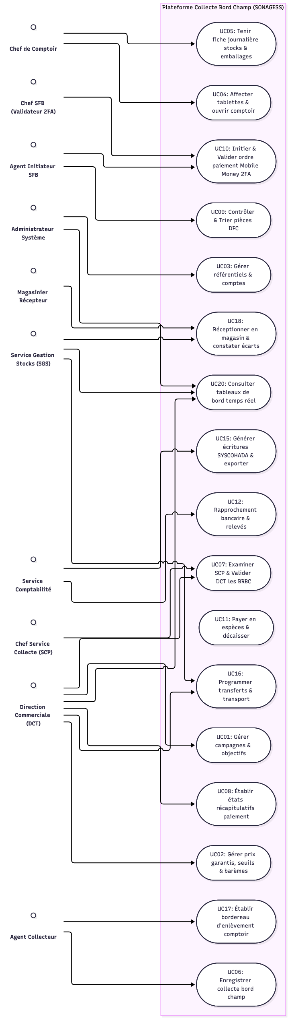
Figure 1 : Diagramme Global des Cas d'Utilisation — Plateforme CBC SONAGESS

2. Diagramme de Cas d'Utilisation : Authentification & Sécurité (IAM)
Détail des cas d'utilisation liés à la sécurité des accès, incluant la double authentification (2FA), le verrouillage de compte et la conformité ANSSI :
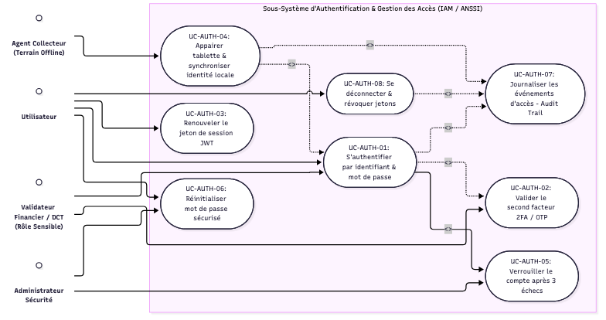
Figure 2 : Cas d'Utilisation Authentification, 2FA et Gestion des Sessions

3. Diagramme de Séquence : Authentification Sécurisée, JWT & 2FA
Ce diagramme de séquence décrit le flux complet d'authentification avec Spring Security, l'évaluation du risque, l'émission du challenge OTP pour les rôles financiers et l'audit trail :
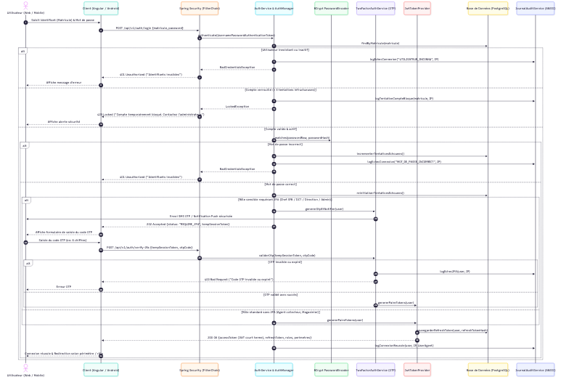
Figure 3 : Séquence d'Authentification Spring Security, JWT et Challenge 2FA/OTP

4. Diagramme de Séquence : Collecte Bord Champ & Contrôle Qualité
Flux d'exécution sur le terrain en mode déconnecté (tablette Android), vérification immédiate des barèmes qualité, pesée, signature électronique et synchronisation Spring Boot :
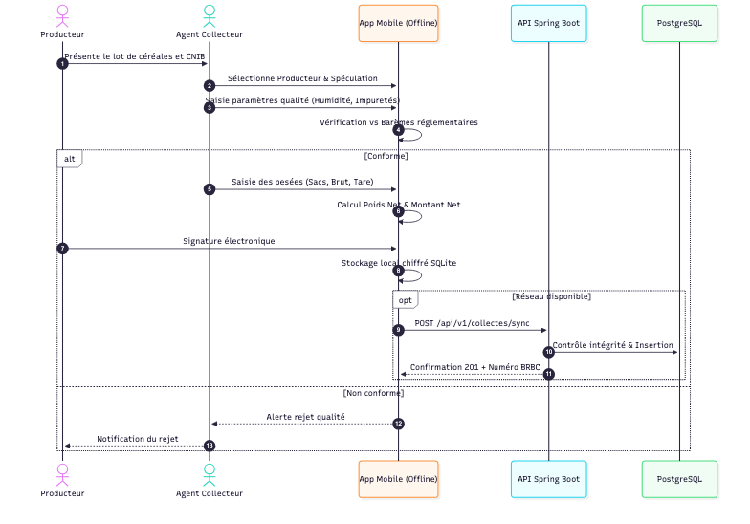
Figure 4 : Séquence de Collecte Bord Champ en mode déconnecté et synchronisation

5. Diagramme de Séquence : Examen SCP & Validation DCT
Parcours d'approbation administrative des collectes synchronisées, avec gestion des motifs de rejet et constitution de l'état officiel de transmission vers la DFC :
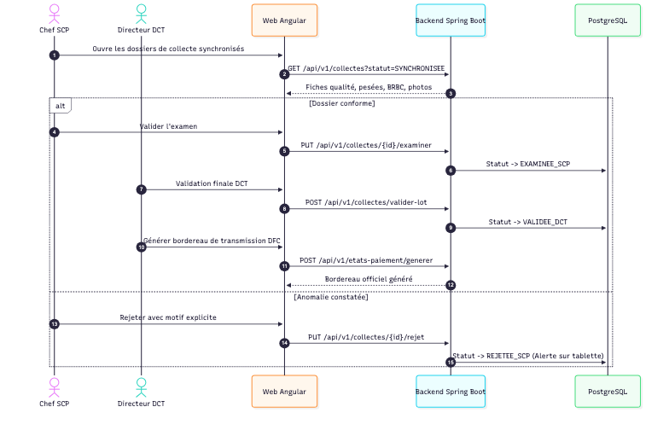
Figure 5 : Séquence d'Examen technique (SCP) et Validation hiérarchique (DCT)

6. Diagramme de Séquence : Initiation & Validation 2FA du Paiement Mobile
Exécution financière avec application stricte de la séparation des tâches (SoD), authentification 2FA du Chef SFB et déboursement via Mobile Money (Sank, Coris, Moov) :
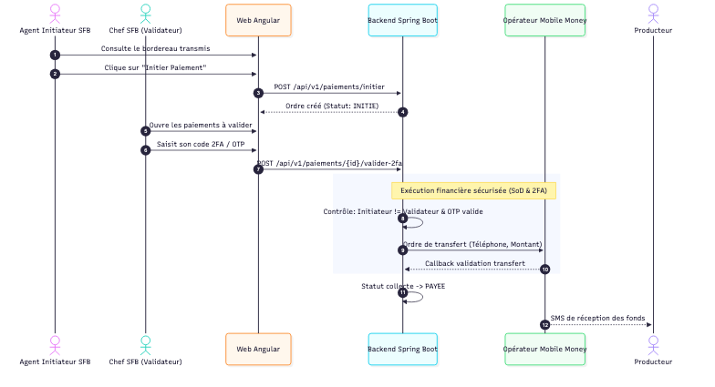
Figure 6 : Séquence de Paiement Mobile Money sécurisé par second facteur

7. Diagramme de Séquence : Enlèvement Comptoir & Réception Magasins
Gestion logistique des transports, pesée contradictoire au départ et à l'arrivée et détection automatique des écarts de transit avec alerte DGSA :
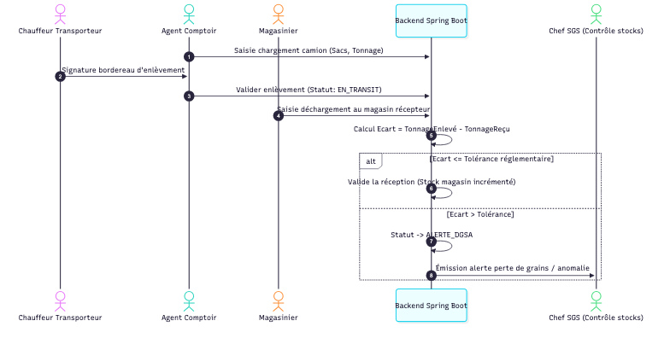
Figure 7 : Séquence d'Enlèvement, Réception en Magasin central et calcul d'écart

8. Diagramme de Classes & Modèle de Données JPA
Structure relationnelle complète des entités Spring Data JPA organisée en 3 sous-diagrammes thématiques :
(A) Sécurité & Découpage Administratif BF — IAM, RBAC, 2FA, Audit, Locality/LocalityHierarchy ;
(B) Référentiels, Collecte Bord Champ & Paiements — Campagne, BRBC, FP, Paiement Mobile Money ;
(C) Stocks & Logistique — FSJ, Emballages, BEBC, Magasins.

Figure 8a — Module Sécurité, IAM & Découpage Administratif Officiel BF
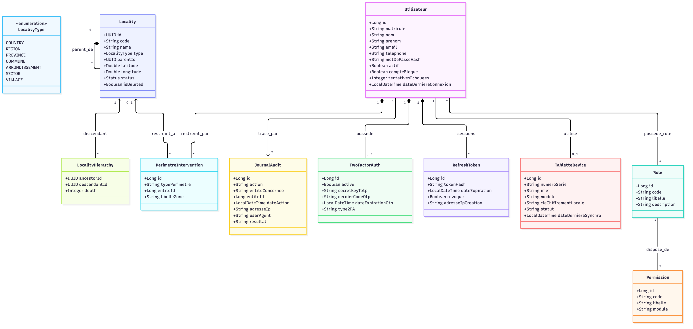
Figure 8a : Sécurité & IAM (Utilisateur, Role, Permission, TwoFactorAuth, RefreshToken, TabletteDevice, JournalAudit) + Découpage Administratif Officiel BF — Locality / LocalityHierarchy (Closure Table) — DGTD/DCSI, Décrets Juillet 2025 : 17 Régions, 47 Provinces, 351 Communes.

Figure 8b — Module Référentiels, Collecte Bord Champ & Paiements
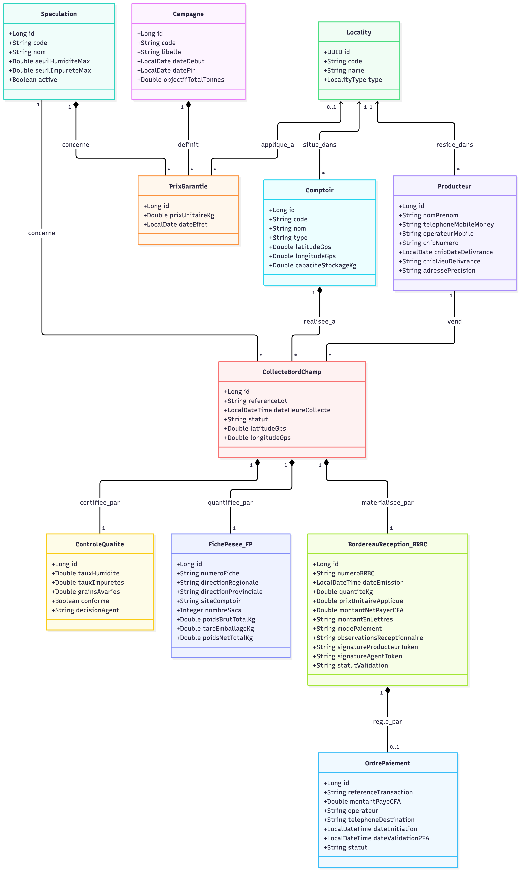
Figure 8b : Référentiels (Campagne, Speculation, PrixGarantie, Comptoir) + Collecte Bord Champ (Producteur localisé via Locality, CollecteBordChamp, ControleQualite, FichePesee_FP, BordereauReception_BRBC) + Paiement Mobile Money (OrdrePaiement).

Figure 8c — Module Stocks & Logistique
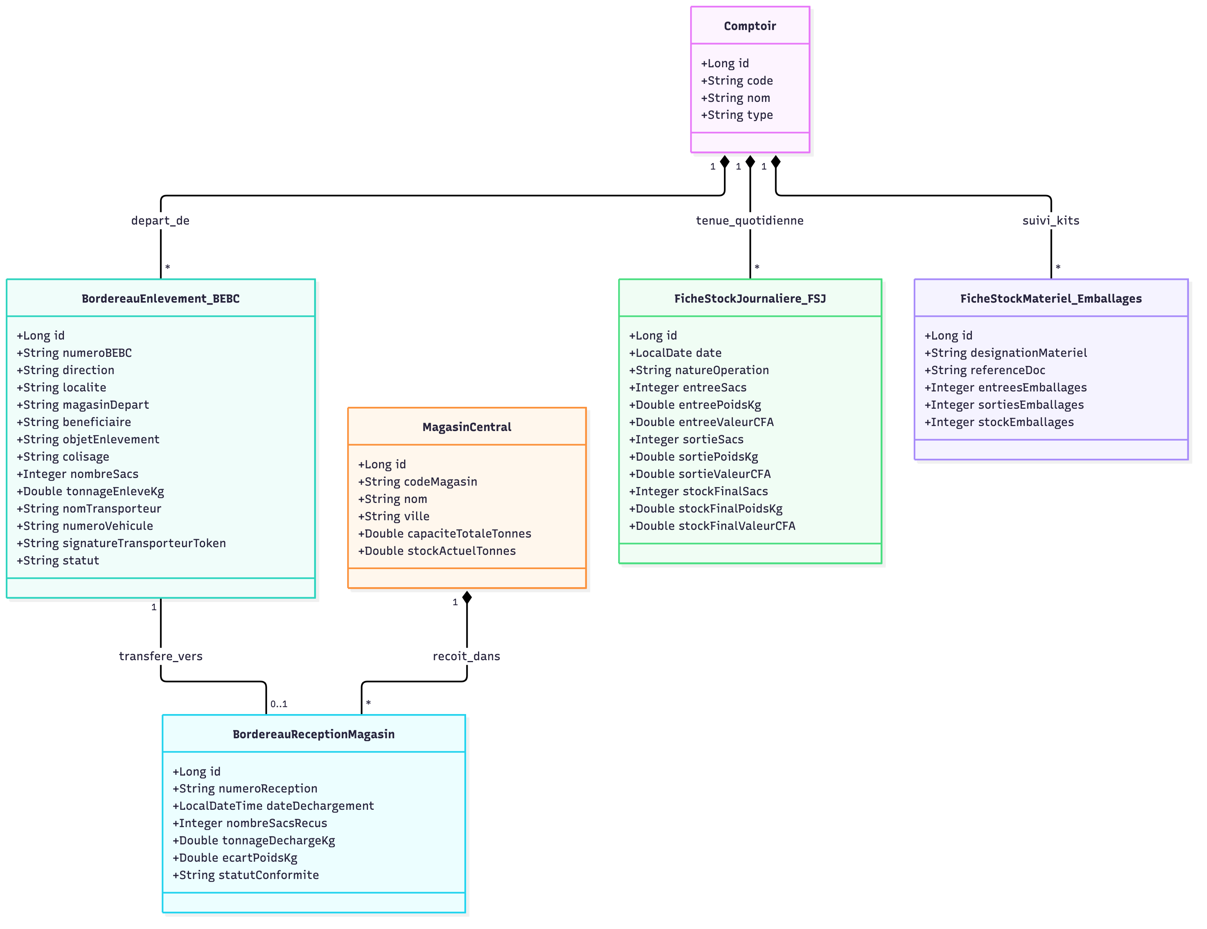
Figure 8c : Stocks & Logistique — FicheStockJournaliere_FSJ (Feuille FSJ), FicheStockMateriel_Emballages (Feuil2), BordereauEnlevement_BEBC (Feuille BEBC), MagasinCentral, BordereauReceptionMagasin.

IX. Conception de la base de données et modèle relationnel
La base PostgreSQL 16 est organisée selon une architecture relationnelle en 3e forme normale (3NF) avec contraintes d'intégrité strictes.
Extrait du dictionnaire des données des tables pivots :
Table / Entité | Attribut technique | Type SQL | Contrainte | Correspondance Outil Excel
t_producteur | cnib_numero / lieu / date | VARCHAR(30), DATE | NOT NULL | Feuilles BRBC & FP : N° CNIB, du, Lieu
t_producteur | nom_prenom / telephone | VARCHAR(150), VARCHAR(20) | NOT NULL | Feuilles BRBC & FP : Nom, Prénom, Tél
t_fiche_pesee_fp | numero_fiche / site_comptoir | VARCHAR(30) | UNIQUE NOT NULL | Feuille FP : N° fiche, Site de collecte
t_fiche_pesee_fp | poids_brut / tare / poids_net | NUMERIC(10,2) | NOT NULL | Feuille FP : Grille des pesées individuelles
t_brbc | numero_brbc | VARCHAR(30) | UNIQUE NOT NULL | Feuille BRBC : N° Bordereau Réception
t_brbc | quantite_kg / pu_cfa | NUMERIC(10,2) | NOT NULL | Feuille BRBC : Quantité (KG), PU
t_brbc | montant_net_cfa / en_lettres | NUMERIC(12,2), TEXT | NOT NULL | Feuille BRBC : Montant chiffré & en lettres
t_brbc | observations_receptionnaire | TEXT | NULLABLE | Feuille BRBC : Observations du réceptionnaire
t_bebc | numero_bebc | VARCHAR(30) | UNIQUE NOT NULL | Feuille BEBC : N° Bordereau d'Enlèvement
t_bebc | objet_enlevement / beneficiaire | VARCHAR(150) | NOT NULL | Feuille BEBC : Objet enlèvement, Bénéficiaires
t_bebc | colisage / nbre_sacs / tonnage | VARCHAR(30), INT, NUMERIC | NOT NULL | Feuille BEBC : Colisage, Nbre sacs, Tonnage
t_bebc | transporteur_nom / n_vehicule | VARCHAR(100), VARCHAR(25) | NOT NULL | Feuille BEBC : Identité complète, N° Véhicule
t_fsj | date / nature_operation | DATE, VARCHAR(50) | NOT NULL | Feuille FSJ : Date, Nature opération
t_fsj | entree / sortie / stock (sacs/kg/valeur) | INT, NUMERIC, NUMERIC | NOT NULL | Feuille FSJ : Entrée, Sortie, Stock
t_stock_materiel | designation / reference_doc | VARCHAR(100), VARCHAR(50) | NOT NULL | Feuille Feuil2 : Désignation, Réfé Doc
t_ordre_paiement | ref_transaction / statut / operateur | VARCHAR(50) | NOT NULL | Paiement Mobile Money (Sank, Coris, Moov)
localities | code / name / type (LocalityType) | VARCHAR(255), ENUM | UNIQUE NOT NULL | Découpge Administratif BF : COUNTRY/REGION/PROVINCE/COMMUNE/SECTOR/VILLAGE
locality_hierarchy | ancestor_id / descendant_id / depth | UUID, UUID, INT | PK composite NOT NULL | Closure Table : Navigation O(1) dans l'arbre administratif BF

X. Stratégie et conception des tests
Afin de garantir une qualité irréprochable et l'absence de régression, la stratégie de test s'articule autour de la pyramide des tests :
• Tests unitaires (JUnit 5, Mockito) : Couverture minimale de 80 % sur les services métiers (calculs de tare, barèmes qualité, calcul des montants) ;
• Tests d'intégration (Spring Boot Test, Testcontainers PostgreSQL) : Validation des flux transactionnels, isolation ACID et contraintes de base de données ;
• Tests d'API (MockMvc / REST Assured) : Validation des codes retours HTTP, pagination, sécurité des routes et validation des schémas JSON DTO ;
• Tests End-to-End (Playwright) : Scénarios complets sur Angular (de la consultation des collectes à la validation financière 2FA) ;
• Tests de résilience mobile : Déconnexion volontaire réseau, extinction de tablette en cours de pesée, reprise sur coupure et validation de l'intégrité SQLite locale.

XI. Infrastructure, déploiement et DevSecOps
L'hébergement est prévu sur l'infrastructure souveraine de l'État (Data Center ANPTIC ou cloud gouvernemental) :
• Environnements cloisonnés : DÉVELOPPEMENT, PRÉ-PRODUCTION / RECETTE, PRODUCTION ;
• Conteneurisation Docker : Chaque composant (Spring Boot, Angular/Nginx, PostgreSQL, Redis) dispose d'une image Docker sécurisée et allégée ;
• Pipeline CI/CD automatisé : Compilation Maven, tests automatisés, analyse de qualité SonarQube, audit de vulnérabilités des dépendances (Trivy/OWASP Dependency-Check) et déploiement sans interruption de service (Rolling Update) ;
• Supervision et métriques : Intégration de Spring Boot Actuator, Prometheus et Grafana pour la surveillance continue du CPU, de la mémoire et des temps de réponse API.

XII. Maintenance, conduite du changement et feuille de route
Feuille de route de mise en œuvre par tranches verticales (4 Sprints prioritaires) :
• Tranche 1 (Sprint 1) : Socle Sécurité IAM, RBAC, référentiels des comptoirs, spéculations et campagnes 2026 ;
• Tranche 2 (Sprint 2) : Application Android de collecte terrain (offline-first), contrôles qualité, pesée et émission des BRBC dématérialisés ;
• Tranche 3 (Sprint 3) : Portail Web Angular (SCP/DCT), chaîne d'approbation et module de paiement mobile sécurisé 2FA (DFC/SFB) ;
• Tranche 4 (Sprint 4) : Module logistique d'enlèvement, réceptions magasins centraux (SGS/DGSA), lettrage SYSCOHADA et audit de sécurité ANSSI pour mise en production officielle.

